План мероприятий и конкурсов детского технопарка «Кванториум» на базе МБОУ «Лицей современных технологий управления №2» г.Пензы

ДЕЛИМСЯ ЗНАНИЯМИ
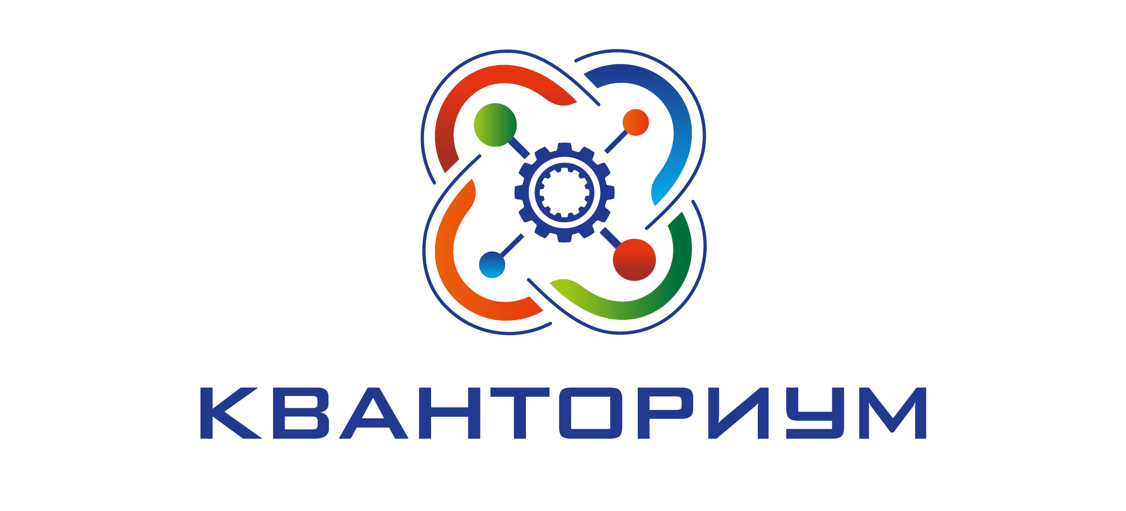 | 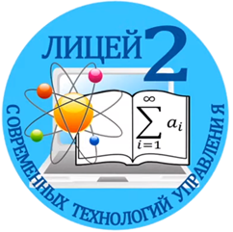

на ноябрь - декабрь 2022
№ п/п | Мероприятие | Планируемая дата | Ответственный
Ноябрь 2022
 | Игра-путешествие «Ко дню народного единства» | 1-5 ноября | Степанова А.С., Кулаков А.В.,
 | АЭС. Альтернативные источники энергии. (Направление Физика) | 1-5 ноября | Калагина О.И., Знобишина Н.Ю.
 | Мастер-класс «Изучение цвета» (Направление Химия) | 1-5 ноября | Сидоркина Л.А.  Казаева Р.С.
 | Демонстрационная работа Сокращение сердца и их отражение в ЭКГ (Направление Биология) | 7-12 ноября | Хлапушина К.Б.  Кошелькова О.Л.
 | Математический Старт-ап (с использованием ТРИЗ-технологий) (Направление математика) | 7-12 ноября | Хальметова Н.Х.
 | День инженера (образовательная программа) (Направление Информатика) | 7-12 ноября | Адамский С.С.
 | Проект квантосуббота. Викторина «Где логика?» (Направление Гео-аэро) | 14-19 ноября | Салмин А.А.
 | Радиометр Крукса -что это? (Направление Физика) | 14-19 ноября | Калагина О.И., Знобишина Н.Ю.
 | Как разговорить молчуна? Презентация спецвыпуска «Код успеха» (Жанр интервью) | 14-19 ноября | Волынкина Е.В.
 | Фестиваль. «Дети. Техника. Творчество» (Направление Робототехника) | 21-26 ноября | Степанов А.А.
 | Фестиваль. «Дети. Техника. Творчество» (Направление Хайтек) | 21-26 ноября | Кудашова Д.А., Адамский С.С.
 | Интеллектуальный марафон «Очевидное невероятное» (Направление математика) | 21-16 ноября | Хальметова Н.Х.
 | Мастер-класс «Видеокнтент своими руками» | 21-26 ноября | Ашкина Г.С.
Декабрь 2022
 | Неделя науки в кванториуме «Фестиваль Наука+» | 1-3 декабря | Степанова А.С., Кулаков А.В.
 | Оценка соматического здоровья (Направление Биология) | 1-3 декабря | Хлапушина К.И.  Кошелькова О.Л.
 | День информатики (Информатика) | 5-10 декабря | Адамский С.С.
 | Функциональная грамотность: фестиваль компетентностных задач (Направление математика) | 5-10 декабря | Хальметова Н.Х.
 | "Копилки достижений обучающихся" (Направление робо) | 5-10 декабря | Степанов А.А.
 | Интеллектуальная игра «Что? Где? Когда?» (в рамках направления Аэро) | 12-17 декабря | Ашакина Г.С.,  Салмин А.А.
 | Неньютоновская жидкость. (Направление Физика) | 12-17 декабря | Калагина О.И., Знобишина Н.Ю.
 | Оценка физической работоспособности методом степ-теста (Направление Биология) | 12-17 декабря | Хлапушина К.Б.  Кошелькова О.Л.
 | «Своя игра» (Направление Химия) | 19-24 декабря | Сидоркина Л.А.  Казаева Р.С.
 | «Глобальное позиционирование “Найди себя на земном шаре”» (Направление Геоинформационные системы) | 19-24 декабря | Салмин А.А.
 | Мы в соцсетях. Блог и влог. (Издательский центр «Глобус») | 19-24 декабря | Волынкина Е.В.
 | Новогодний хакатон (Направление Промышленный дизайн) | 26-30 декабря | Кудашова Д.А.
 | Проект квантосуббота. On-line -челенж «Новогоднее поздравление» | 26-30 декабря | Степанова А.С., Кулаков А.В.

